Финансовый управляющий Шайхутдинова Эдуарда Даниловича Косточкина Мария Васильевна

163046, Архангельская область, Архангельск, Воскресенская, 59, 2 этаж, тел.: 89991682344, эл. почта: mkostochkina00@mail.ru

Дата: 16 апреля 2026 г. | Место составления: Архангельская область, город Архангельск, ул. Воскресенская, д. 59
Решение об оценке имущества гражданина
Наименование арбитражного суда, в производстве которого находится дело о банкротстве | Арбитражный суд Ханты-Мансийского автономного округа
Номер дела | А75-16760/2025
Дата принятия судебного акта о введении процедуры банкротства | 26.09.2025 г.
Дата назначения арбитражного управляющего | 26.09.2025 г.
Сведения об арбитражном управляющем
Наименование саморегулируемой организации арбитражных управляющих, членом которой является арбитражный управляющий | Союз "Саморегулируемая организация "Гильдия арбитражных управляющих"
Номер и дата регистрации в едином государственном реестре саморегулируемых организаций арбитражных управляющих | 001-5 от 19.12.2002
Наименование страховой организации, с которой заключен договор о страховании ответственности арбитражного управляющего | Общество с ограниченной ответственностью «Страховой Дом
Номер договора страхования, дата его заключения и срок действия | 17420/700/25 от 24.06.2025, действителен с 24.06.2025 г. по 23.06.2026 г.
Адрес для направления корреспонденции арбитражному управляющему | 163046, Архангельская область, Архангельск, Воскресенская, 59, 2 этаж
Сведения о должнике
Ф.И.О. | Шайхутдинов Эдуард Данилович
Дата рождения | 23.05.1989
Место рождения | гор. Свердловск
ИНН | 860239058803
СНИЛС | 161-313-372 23
Место жительства | регистрация по месту жительства: 628414, Ханты-Мансийский автономный округ - Югра, г Сургут, ул Привокзальная, д 18/2, кв 231
В соответствии с п. 2 ст. 213.26 Федерального закона от 26.10.2002 № 127-ФЗ «О несостоятельности (банкротстве)» (далее – Закон о банкротстве) оценка имущества гражданина, которое включено в конкурсную массу в соответствии с настоящим Федеральным законом, проводится финансовым управляющим самостоятельно, о чем финансовым управляющим принимается решение в письменной форме. Проведенная оценка может быть оспорена гражданином, кредиторами, уполномоченным органом в деле о банкротстве гражданина.
Оценка рыночной стоимости имущества должника проводится в целях определения начальной цены продажи имущества в процедуре реализации имущества, для предоставления в деле о банкротстве гражданина в суд, гражданину, кредиторам, уполномоченным органам.
В соответствии со ст. 14 Федерального закона от 29.07.1998 № 135-ФЗ «Об оценочной деятельности в Российской Федерации» оценщик имеет право применять самостоятельно методы проведения оценки объекта оценки в соответствии со стандартами оценки. Основными подходами, используемыми при проведении оценки, являются сравнительный, доходный и затратный подходы. Финансовый управляющий считает целесообразным отказаться от применения затратного и доходного подхода по причине отсутствия у финансового управляющего обоснованной и надежной информации о будущих доходах и расходах, связанных с оцениваемыми объектами, а также в связи с наличием достаточного количества объектов-аналогов на рынке для расчета сравнительным подходом.
Сравнительный подход служит для оценки рыночной стоимости объекта исходя из методов оценки, основанных на получении стоимости объекта оценки путем сравнения оцениваемого объекта с объектами-аналогами которые были проданы или предложены в продажу.

На основании п. 2 ст. 213.26 Закона о банкротстве, финансовый управляющий принял решение о самостоятельном проведении оценки имущества, включенного в конкурсную массу должника, путем проведения сравнительного анализа рыночных цен на аналогичное по характеристикам имущество, с учетом технических характеристик и корректировки на текущее состояние имущества должника на момент проведения оценки.
При проведении оценки путем сравнительного анализа рыночных цен финансовый управляющий использовал данные о стоимости объектов-аналогов из объявлений, размещенных в открытых источниках в сети Интернет на специальных ресурсах по размещению объявлений о продаже, в том числе: Авито, Авто.ру

В результате проведения сравнительного анализа среднерыночной стоимости объектов, имеющих схожие характеристики с учетом корректировки на текущее состояние имуществ должника, финансовым управляющим определена следующая стоимость имущества должника по состоянию на 16 апреля 2026 г.:
№ п/п | Наименование, характеристика объекта | Рыночная стоимость,руб.
1 | Автомобиль марки: ШЕВРОЛЕ ЛАЧЕТТИ  Год выпуска: 2007  Государственный регистрационный знак: К285СК86  Идентификационный номер: KL1NF196J8K748198  Тип ТС: Легковой седан  Шасси (рама) №: отсутствует  Кузов: KL1NF196J8K748198  Цвет кузова: ТЕМНО-КРАСНЫЙ  Разрешенная максимальная масса, кг: 1665  Масса без нагрузки, кг: 1255 | 247 600
Итого: |  | 247 600

При проведении оценки рыночной стоимости имущества должника финансовый управляющий руководствовался федеральными стандартами оценки и Федеральным законом от 29.07.1998 № 135-ФЗ «Об оценочной деятельности в Российской Федерации».

ОПИСАНИЕ ЛОТА 1:
Техническое состояние не проверялось финансовым управляющий

Лот 1:
Аналог 1, цена 225 000 рублей
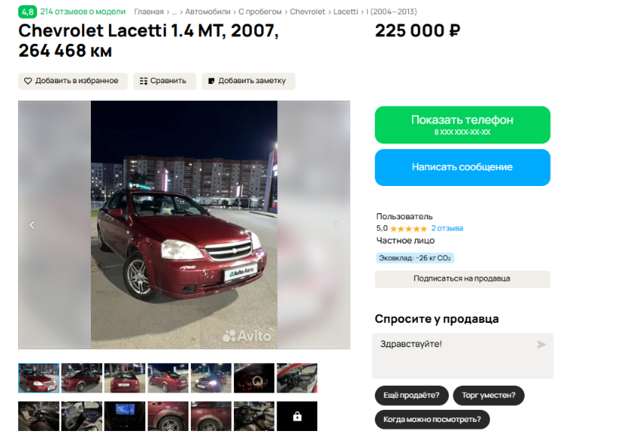

https://www.avito.ru/yaroslavl/avtomobili/chevrolet_lacetti_1.4_mt_2007_264_468_km_7409424680?context=H4sIAAAAAAAA_wE_AMD_YToyOntzOjEzOiJsb2NhbFByaW9yaXR5IjtiOjA7czoxOiJ4IjtzOjE2OiJ5aVhqcWVIOVcwMkJVaXRXIjt9WZAfAj8AAAA

Аналог 2, цена 237 000 рублей

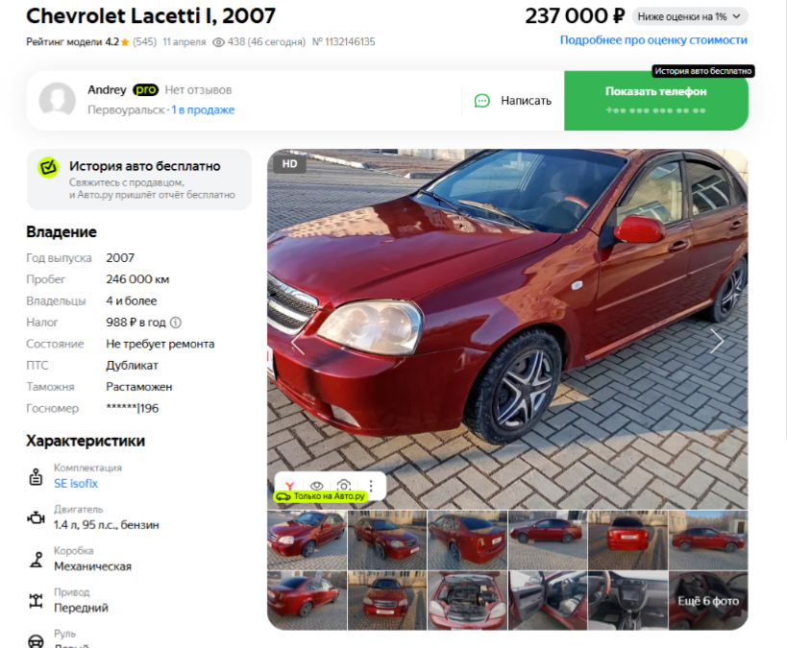

https://auto.ru/cars/used/sale/chevrolet/lacetti/1132146135-c2947c69/

Аналог 3, цена 240 000 рублей

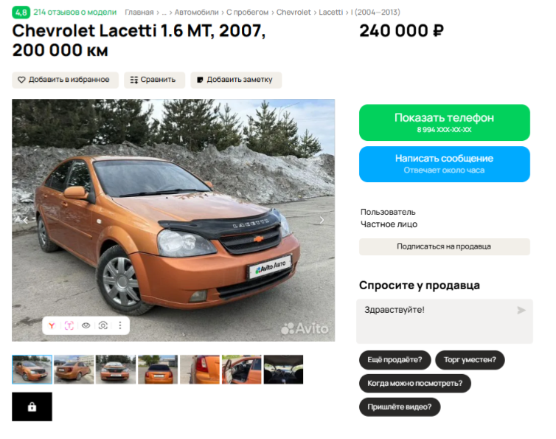

https://www.avito.ru/prokopevsk/avtomobili/chevrolet_lacetti_1.6_mt_2007_200_000_km_7992248364?context=H4sIAAAAAAAA_wE_AMD_YToyOntzOjEzOiJsb2NhbFByaW9yaXR5IjtiOjA7czoxOiJ4IjtzOjE2OiJ5aVhqcWVIOVcwMkJVaXRXIjt9WZAfAj8AAAA

Аналог 4, цена 256 000 рублей

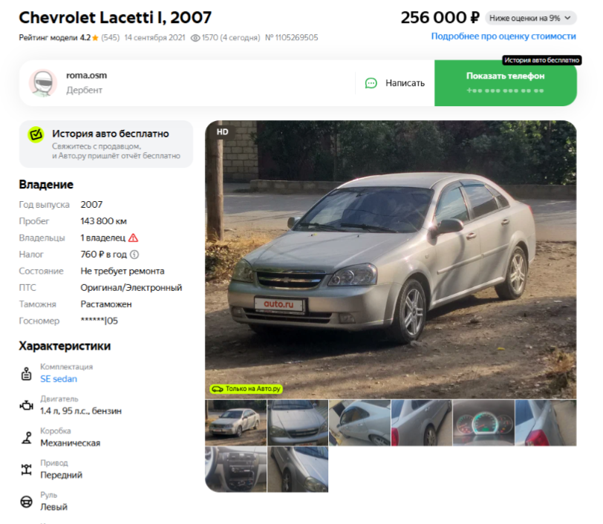

https://auto.ru/cars/used/sale/chevrolet/lacetti/1105269505-01dd047d/

Аналог 5, цена 280 000 рублей

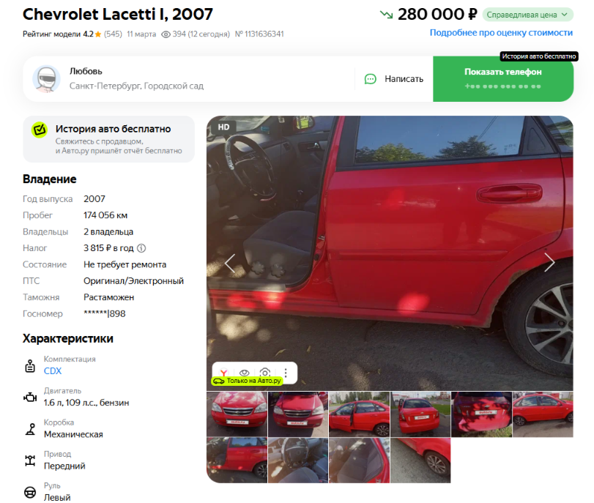

https://auto.ru/cars/used/sale/chevrolet/lacetti/1131636341-24af9f7f/
Таким образом, средняя цена на лот №1 автомобиль, Год выпуска: 2007 рассчитывается по формуле:
(225 000 + 237 000 + 240 000 + 256 000 + 280 000) = 247 600 рублей.
Итого, рыночная цена автомобиля лот №1 автомобиль, Год выпуска: 2007 -247 600 рублей

Фото автомобиля и документы:

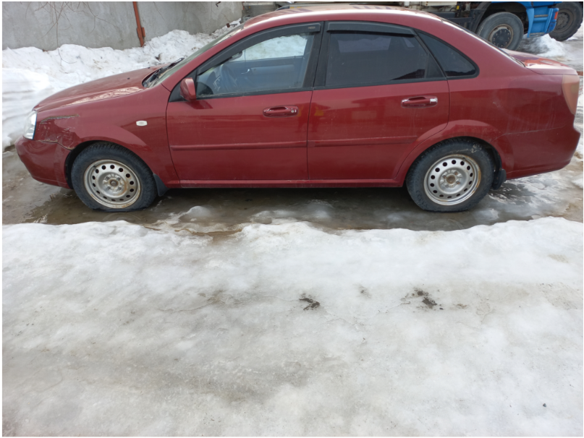

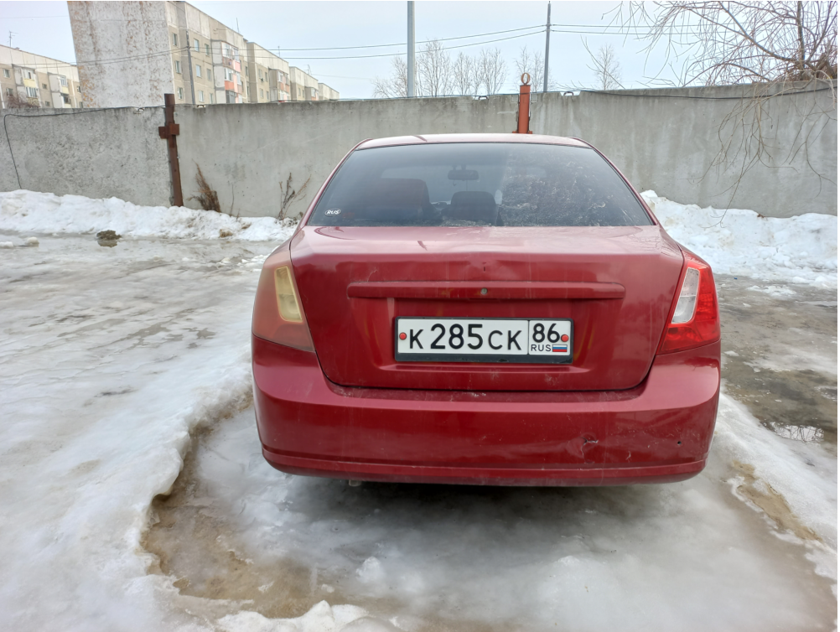

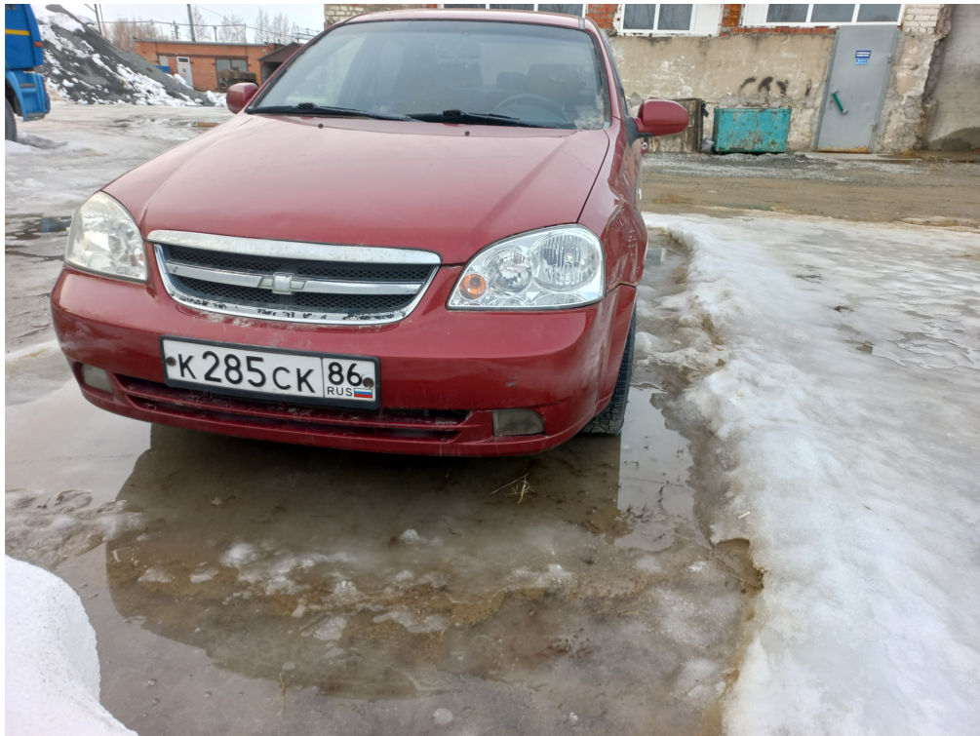

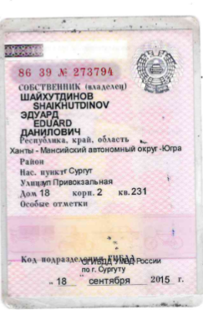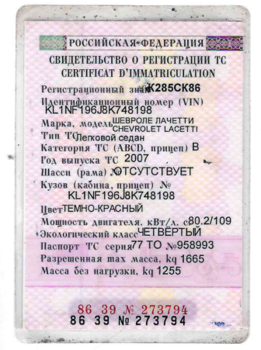

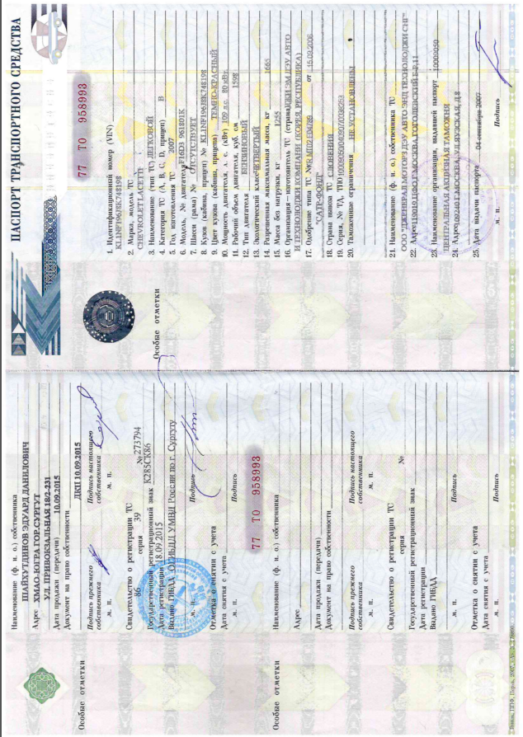

Финансовый управляющий  Шайхутдинова Эдуарда Даниловича |  | М.В. Косточкина

